Міністерство освіти і науки України

Національний технічний університет України «Київський політехнічний інститут імені Ігоря Сікорського"

Факультет інформатики та обчислювальної техніки

Кафедра інформатики та програмної інженерії

Звіт

з лабораторної роботи № 1 з дисципліни

«Алгоритми та структури даних-1.

Основи алгоритмізації»

«Дослідження лінійних алгоритмів»

Варіант 15

Виконав студент ІП-15, Костін Вадим Анатолійович

(шифр, прізвище, ім'я, по батькові)

Перевірив ____________________________________

( прізвище, ім'я, по батькові)

Київ 2021

**Лабораторна робота 1**

**Дослідження лінійних алгоритмів**

**Мета** – дослідити лінійні програмні специфікації для подання перетворювальних операторів та операторів суперпозиції, набути практичних навичок їх використання під час складання лінійних програмних специфікацій.

**Варіант 15**

Задача: Вік Тані - X років, а вік Миті - Y років. Знайти їх середній вік, а також визначити, на скільки відрізняється вік кожної дитини від середнього значення.

Розв’язання:

Середній вік Тані та Миті знаходимо за формулою C = (X + Y) / 2. Різниця середнього значення та віку Тані й середнього значення та віку Миті однакові, тому далі будемо використовувати тільки різницю середнього значення та віку Тані під модулем *D = / X – C /*. Програмні специфікації запишемо у псевдокоді та графічній формі у вигляді блок-схеми.

Крок 1. Визначимо основні дії.

Крок 2. Деталізуємо дію знаходження середнього віку(С).

Крок 3. Деталізуємо дію знаходження модуля різниці середнього значення та віку Тані (D).

|  |  |  |  |
| --- | --- | --- | --- |
| Змінна | Тип | Ім’я | Призначення |
| Вік Тані | Цілий | X | Початкове дане |
| Вік Миті | Цілий | Y | Початкове дане |
| Середній вік | Дійсний | С | Результат |
| Різниця між віком Тані та середнім віком | Дійсний | D | Результат |

*Псевдокод*

|  |  |  |
| --- | --- | --- |
| *Крок 1*  ***Початок***   1. *Обчислюємо середнє значення* 2. *Обчислюємо модуль різниці середнього значення та віку Тані*   ***Кінець*** | *Крок 2*  ***Початок***   1. *C = (X + Y) / 2* 2. *Обчислюємо модуль різниці середнього значення та віку Тані*   ***Кінець*** | *Крок 3*  ***Початок***   1. *C = (X + Y) / 2* 2. *D = / X – C /*   ***Кінець*** |

Блок-схема

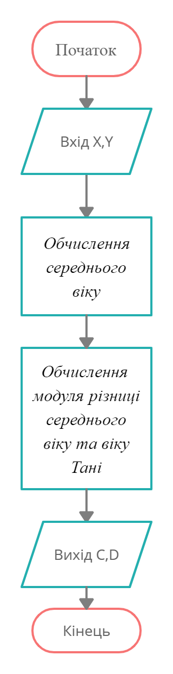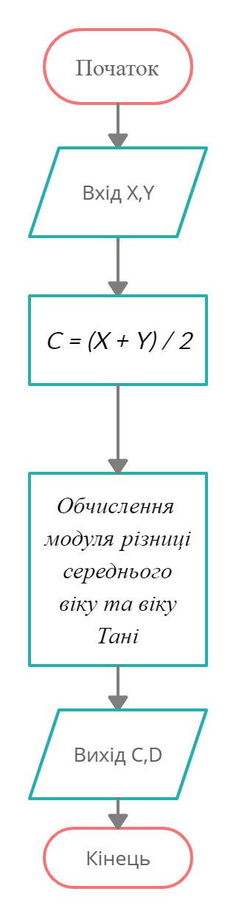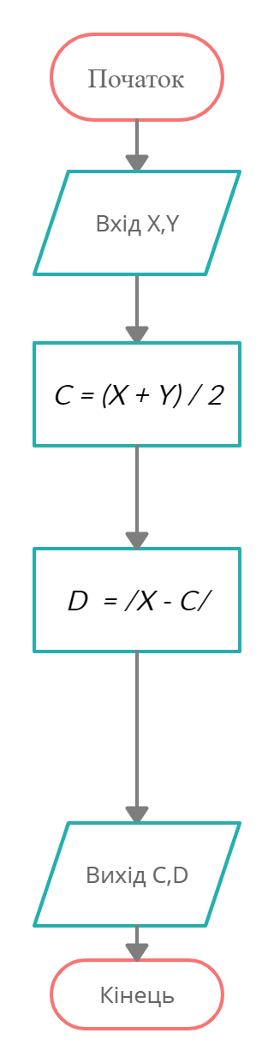

Випробовування алгоритму

|  |
| --- |
| Початок |
| X=18, Y=19 |
| *C=(X+Y)/2=(18+19)/2=18,5* |
| D=/X-C/=/18-18,5/=0,5 |
| C=18,5, D=0,5 |
| Кінець |

Висновок

Протягом першої лабораторної роботи ми дослідили лінійні програмні специфікації для подання перетворювальних операторів та операторів суперпозиції, також набули практичних навичок їх використання під час складання лінійних програмних специфікацій.